Právo a morálka (augustový turnus)

# Právo a morálka (augustový turnus)

[Zpět na rozcestník zpětné vazby](../index.html) | [Tento report we Wordu](report_Právo%20a%20morálka_August.docx) | [Data v CSV](data_Právo%20a%20morálka_August.csv)

## Hodnocení kurzu

Průměrná známka:

|  |  |
| --- | --- |
| Blok setkání | Průměrná známka |
| A | 1.38 |
| B | 1.38 |
| oba | 1.38 |

### Hodnocení po dnech

A a B jsou bloky (A je 9-10:30, B je 11-12:30)

Známky jsou jako ve škole: 1 je nejlepší, 5 nejhorší

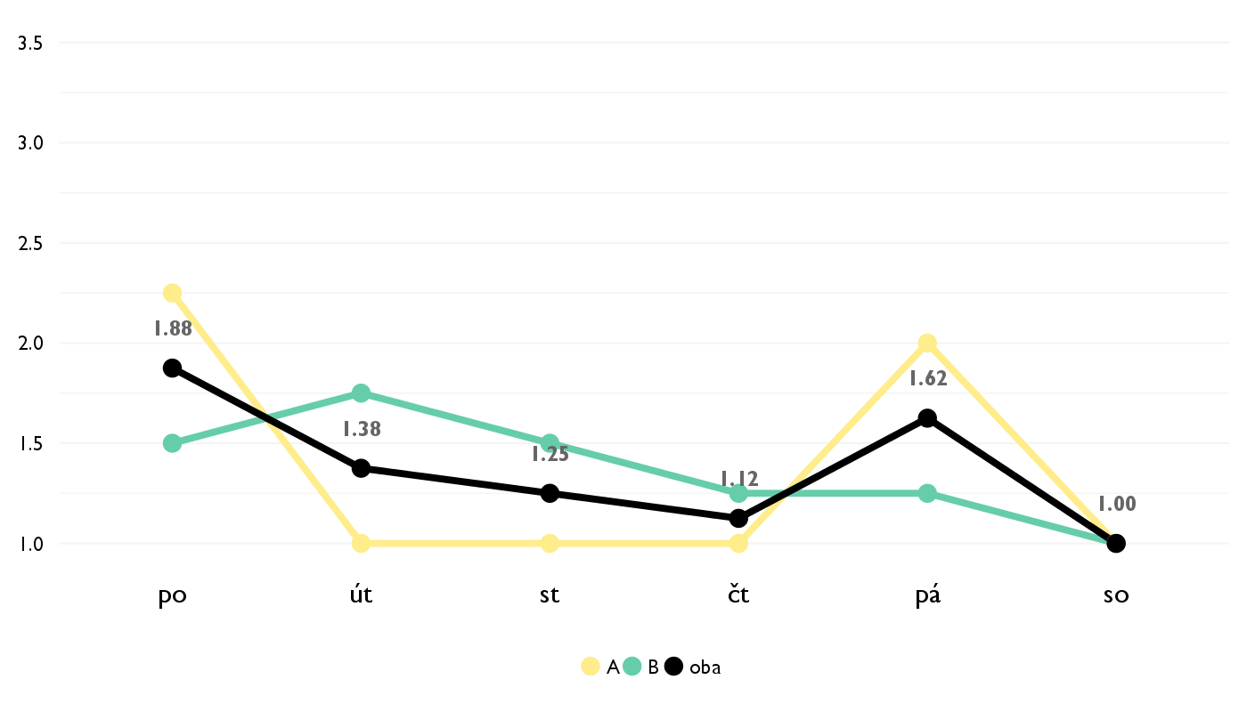

### Co se na kurzu líbilo

* Wow, toto byl nejlepsi kurz za tento i minuly rok. Zuzko, ses skvela. Vyborne materialy, suprove pripravene! Vyborne poutave hodiny. Je super, jak delas v oulce prestavky, strasne to ozivi. Pripady v praxy, simulace... Bomba, bomba. Zuzka se snazi dat prostor vsem to je skvele, vyborne reguluje diskuzi, vede to spravnym smerem, poklada dibre dotazy na premysleni.
* Praktická aplikácia práva, lebo je to efektívne, hlavne moot courty
* diskusia priestor na vyjadrovanie nazorov objasnovanie a fakty ktor Zuzka vedela
* Páčilo sa mi doskutovanie a tiež "simulované súdy". Na tom sme si všetko vyskúšali a odtestovali sa. Zuzka bola super.
* Simulace soudního rízení a rozebírání prípadu, které se skutečne staly, takže asi všechno
* hodina věnovaná "právu být zapomenut"
* Líbil se mi přístup lektorky, která byla velmi přátelská a moudrá.Líbily se mi dovednosti, které jsme se naučili a můžeme jej využít i v praktickém životě, což nejvíce oceňuji.
* Asi že bylo od každého trochu a mohl jsem si vyzkoušet do čeho jdu. Bylo to naprosto fantastické. Naše lektorka byla úplně úžasná a moc mi toho naučila a jsem jí strašně vděčný.

### Co na kurzu změnit

* Skoro nic, uprimne. Snad jen udelat na konci opravdu tezsi pripad na simulaci a vzit si na nej prostor treba posledni den k veceru, aby si lidi mohli pripravit argumenty pres den... To by bylo bomba vsech bomb. Jako treba ne vsichni z kurzu by to uvitali, ale my nadsenci (:D) bychom si to uzili vic nez teamovou diskuzi. Vis proste mit moznost dobrovolne si to zasimulovat treba mit na obhajovaci strane jen jednoho cloveka klidne.. No jeee skoda ze uz pravo mit znova nebudu!
* nič
* lepsie usporiadat si temy a mat jasno v tom co tam bude a nebude mozno radsej veci skor oznacit len ako pre zaujimavost pokial vieme ze sa k nim zrejme nedostaneme
* Asi by som nič nemenila. Zuzka dokázala meniť program za pochodu podľa toho čo sme chceli vedieť.
* nic, ale mohly být trochu víc náročnejší
* více nových teoretických informací
* Možná více času :)
* Tohle bylo skvělé, jak to bylo. Hlavně moot courty mi strašně bavili. Fantastické!

## Hodnocení lektora

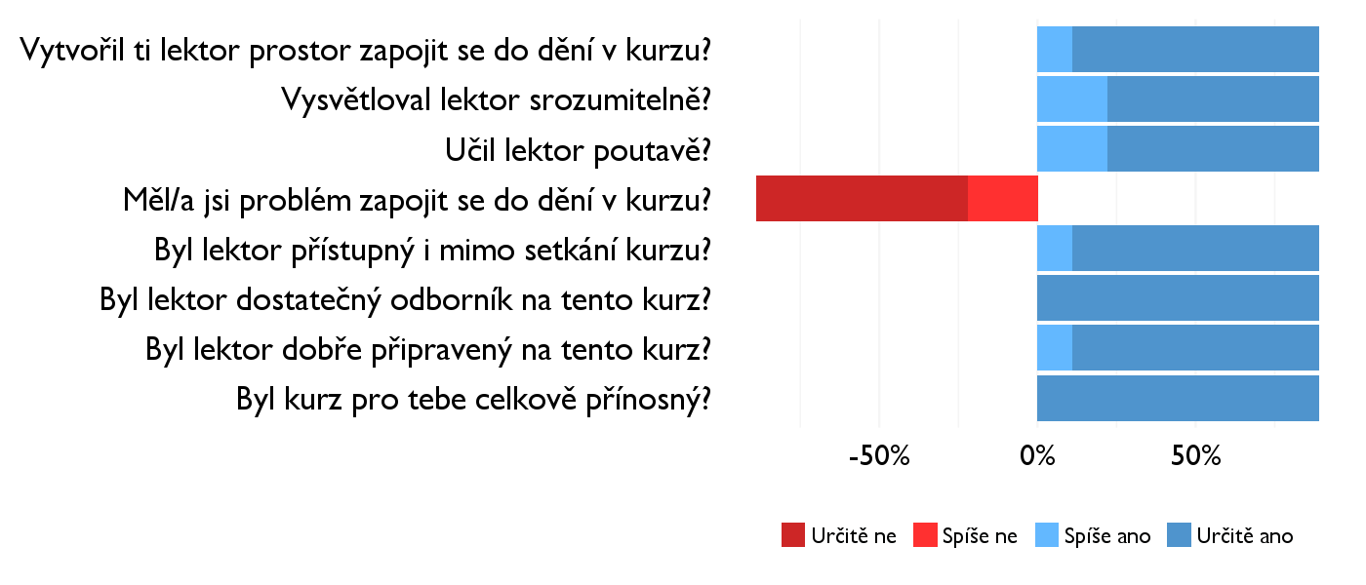

### Komentáře k lektorovi

* Uzka je skvely lektor i inspirativni clovek. Ona vi, vse co jsem mela na srdci jsem ji rekla osobne.
* Zuzka bola perfektná :) určite by som ju chcel budúci rok
* pravo je zaujimave a Zuzka je super lektorka len sme akosi nestihali vela veci a to mi trosku vadilo som rad ze sme sa naucili CRAC a mali moznost ho vyuzit no podla mna sme sa az moc zaoberali ludskymi pravami
* Zuzko, dekuji za všechny lekce, nikdy jsem žádné takové nemela a ani mít nebudu, pokud me ješte nekdy nebudeš učit.

BYLO TO SUPER!

* učil velmi poutavě
* Zuzka byla naprosto fantastická a byla to jedna z nejlepších "učitelek", které jsem kdy měl. Víc netřeba dodat.

## Náročnost kurzu

### **Jak hodnotíš náročnost...**

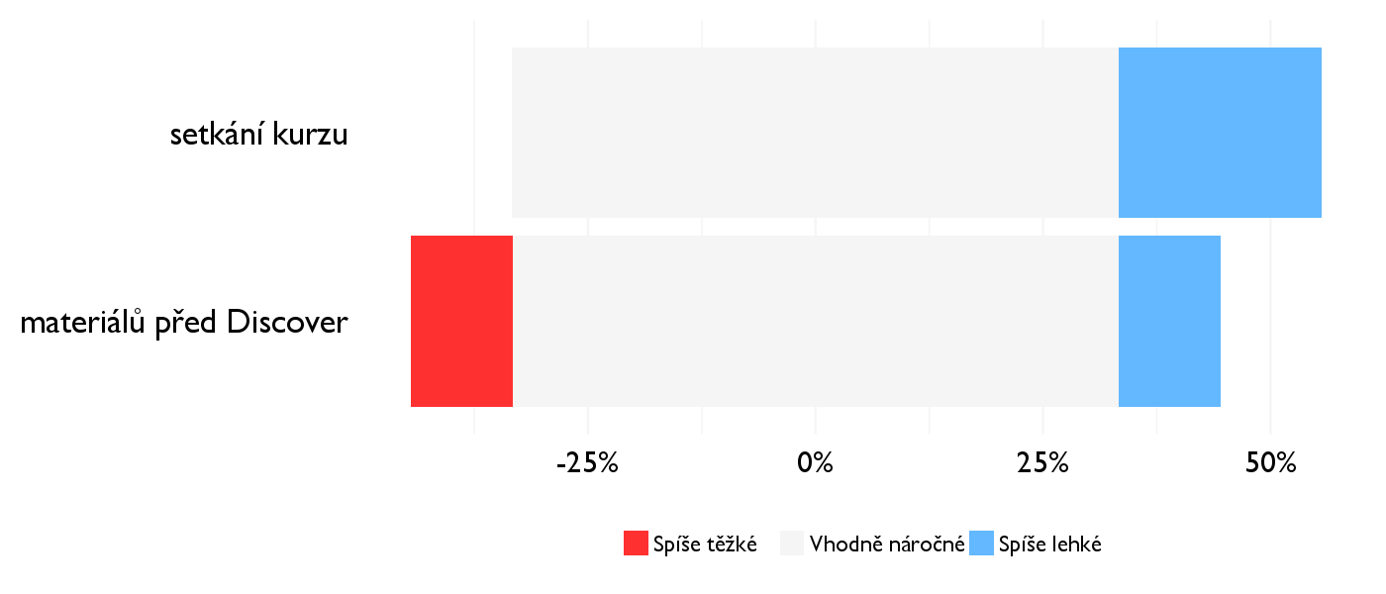

## Didaktika

Na některé otázky jsme se na augustovém turnuse neptali - tam uvidíte nadpis bez grafu.

### Jak lektor učí a měl by to změnit?

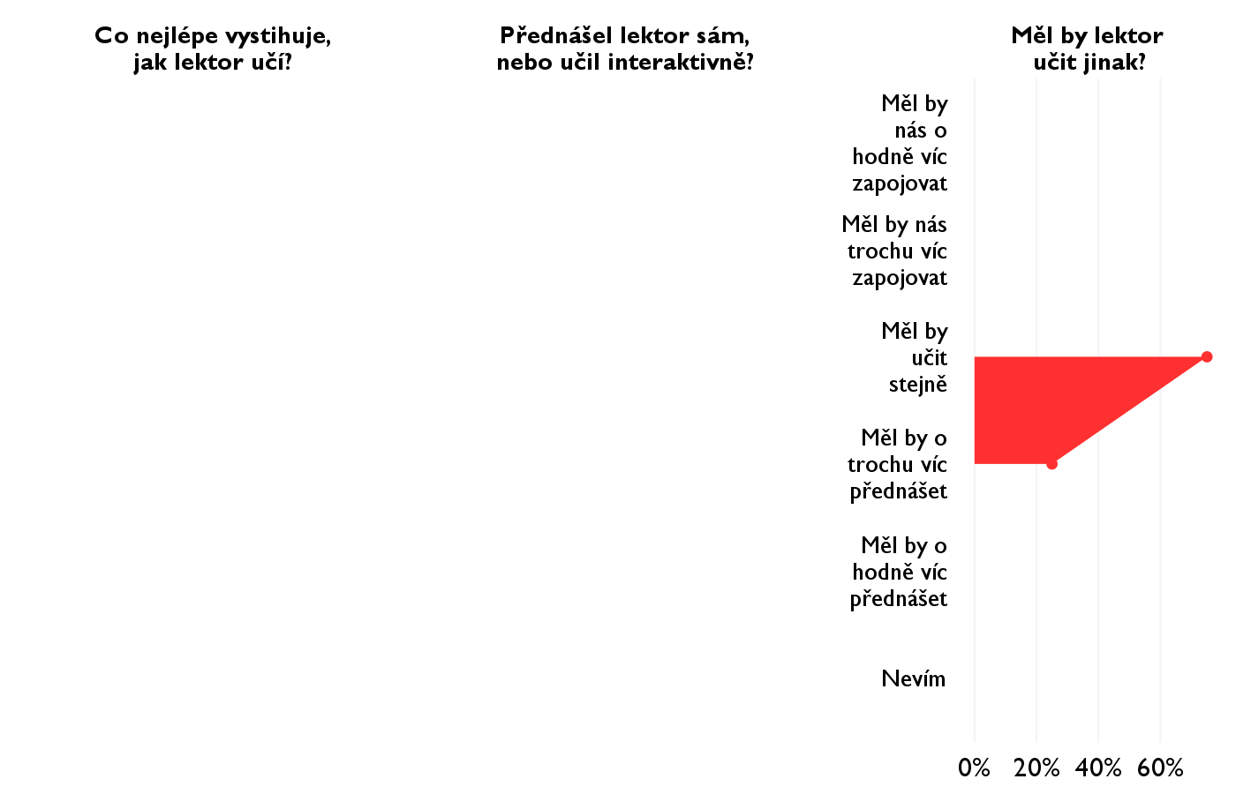

### Jak se studentům nejlépe učí?

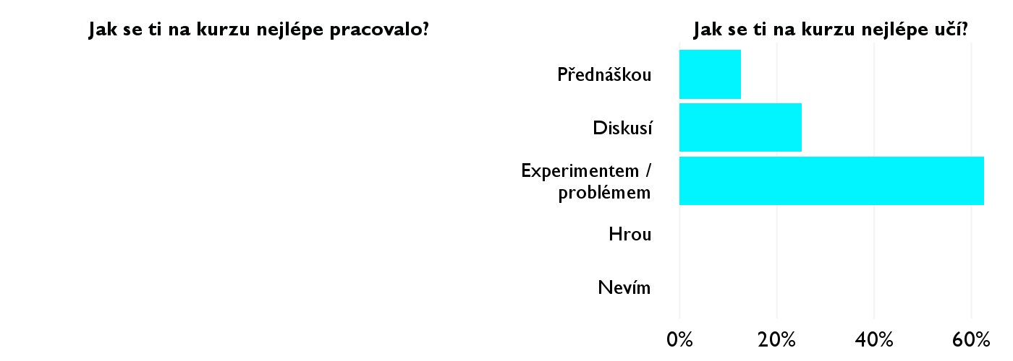

## Ovlivnil tě kurz nějak?

**Pokud ano, jak? Pokud ne, proč ne?**

* Ano, strasne moc mi to ukazalo svetle stranky prava a asi ho pujdu studovat. Wish me luck!!!
* Naučil ma identifikovař detaily v práve
* myslim ze ano, ale este si necham prejst hlavou ako presne
* Právo ma začalo ešte viac baviť ako predtým. Rozhodujem sa teraz reálne či ho pojdem študovať. A nebála som sa povedť svoj vlastný názor - každý ho rešpektoval.
* Utvrdila jsem se v tom, že bych právo ve budoucnu chtela studovat a venovat se mu i pres jeho náročnost, protože je to zábava.
* ano, inspiroval mě a ukázal mi, že mě právo baví
* Ve směřování na vysokou školu a pohledem na některé případy, o kterých jsme si zkusili moot courts.
* Možná ve výběru vysoké školy, ale zatím nemůžu říct, jestli určitě. Rozhodně mi kurzy zaujali a budu se jim věnovat dál.